PRODUÇÃO VITIVINÍCOLA NO RIO GRANDE DO SUL: A dinâmica do desenvolvimento territorial via indicação geográfica.

RESUMO

A vitivinicultura no estado do Rio Grande do Sul é uma atividade produtiva que faz o estado reconhecido como o principal produtor de uvas e vinhos no Brasil, com destaque para a Região da Serra Gaúcha onde se concentram também as indicações geográficas do vinho, a região da Campanha Gaúcha é outra região em destaque na produção vitivinícola. Assim o problema da pesquisa questiona como a produção vitivinícola contribui para o desenvolvimento dos territórios que está inserida? Sendo o objetivo do artigo discutir a produção vitivinícola e a interrelação desta com a dinâmica territorial e o reconhecimento das indicações geográficas. Os resultados mostram que os municípios mais representativos se concentram nas regiões produtoras, em especial a Serra Gaúcha, considerada região tradicional. Os resultados indicam um deslocamento da produção da Serra Gaúcha para Campanha e que os preços das terras destinadas à vitivinicultura tiveram um aumento expressivo.

Palavras-chave: Vitivinicultura; Desenvolvimento Territorial; Indicação Geográfica; Rio Grande do Sul.

GT No 03: Dinâmicas Socioeconômicas do Território

1 INTRODUÇÃO

A vitivinicultura é uma atividade agrícola que possui particularidades inerentes a sua localização o que resulta em produtos significantemente diferenciados. A sua produção distingue-se entre países, regiões e mesmo dentro de uma determinada região de um país. O principal fator responsável pelas características do produto final, o vinho, são as condições edafoclimáticas (diretamente relacionadas ao solo, clima, condições naturais e fatores humanos), além disso, contribuem o ciclo de produção, época de colheita, tipo de cultivares, tratos culturais, tipo de produto e até mesmo o foco de mercado.
O estado do Rio Grande Sul é o principal estado produtor de vinhos e derivados no Brasil. A produção no estado está distribuída por vários municípios, todavia se concentrada em regiões com maior potencial produtivos, com destaque à principal região produtora, a Serra Gaúcha seguida pela região da Campanha Gaúcha.
A região da Serra Gaúcha é a região mais tradicional na produção de vinhos no país e este fato deve-se a formação da região que recebeu imigrantes de origem italiana, o qual é atribuído o legado da produção da uva e vinhos. A estrutura da produção rural da região também carrega essa característica associada à pequena propriedade e a agricultura familiar no espaço rural enquanto no segmento produtivo concentra as principais empresas vinícolas que se destacam pela produção bem como empresas médias e pequenas, além das cantinas familiares. A região ainda tem em seu território a primeira indicação geográfica do Brasil, Vale dos Vinhedos, primeiramente como Indicação de Procedência (IP) e posteriormente como Denominação de Origem (DO). A região ainda abriga as Indicações de Procedência: Pinto Bandeira, Monte Belo do Sul, Belos Montes e Farroupilha.
A Região da Campanha está ganhando destaque na produção de vinhos, em especial, vinhos finos, sendo a mais recente indicação geográfica reconhecida no Rio Grande do Sul. A produção vitivinícola da região se caracteriza como área vinícola jovem e promissora imputada pelas novas oportunidades e deslocamento do capital produtivo da Serra, mas também pela suas condições adafoclimáticas favoráveis a produção vitivinícola. A produção vinícola na Campanha pode ser considerada uma inovação, pois tradicionalmente esse território foi associado às estâncias e a produção agropecuária.
Neste contexto e considerando a possibilidade de desenvolvimento de determinados territórios tem-se a inclusão do debate sobre as indicações geográficas as quais são representativas no segmento vitivinícola.
Como destacavam Dulius et al (2008) uma das principais estratégias que articula os potenciais da noção de identidade territorial para promover ações de desenvolvimento são aquelas que se pautam pela obtenção de dispositivos de reconhecimento, sendo que as Indicações Geográficas são as mais reconhecidas. Os autores argumentam que as Indicações Geográficas são responsáveis pelo desenvolvimento de grande parte dos territórios europeus que investiram nos produtos e serviços com base nas características histórico-culturais e que tem a organização dos atores que atuam no território. Considerando ainda o desenvolvimento de uma nova ruralidade, com a valorização dos territórios, as Indicações Geográficas constituem uma importante estratégia de agregação de valor aos produtos locais, possibilitando maior competitividade.
Assim o problema da pesquisa questiona como a produção vitivinícola contribui para o desenvolvimento dos territórios que está inserida? Sendo o objetivo discutir a produção vitivinícola e a interrelação desta com a dinâmica territorial e o reconhecimento das indicações geográficas.
O artigo está divido nessa introdução em dois tópicos onde no primeiro se apresenta uma discussão do desenvolvimento territorial e vitivinicultura e no segundo tópico a produção no estado no Rio Grande do Sul e suas implicações. Por fim as considerações finais.

2. ASPECTOS METODOLÓGICO

Esse artigo foi construído a partir de revisão bibliográfica e com suporte de dados secundários. As fontes de pesquisas foram o Instituto Brasileiro de Geografia e Estatística (IBGE) em especifico os dados do último Censo Agropecuário onde se pesquisou a produção de uva e vinhos. Vale ressaltar que vitivinicultura está relacionada diretamente a produção da lavoura permanente, pois a uva é assim é considerada nos dados do IBGE e foi analisada então por esses parâmetros, principalmente em relação a valores de produção área plantada. Ainda foi usado o Cadastro Vitivinicola do Rio Grande do Sul elaborado em parceria com Agência Embrapa uva e vinho de Bento Gonçalves e demais leituras complementares.

3 REFERENCIAL TEÓRICO

3.1 Desenvolvimento territorial e vitivinicultura

O Vale dos Vinhedos no Rio Grande do Sul tornou-se um dos mais tradicionais territórios vitivinícolas do Brasil, todavia, nos anos 1990 assim como outros segmentos agropecuários sofreu com a desregulamentação no país em função da abertura econômica e com isso teve que enfrentar a concorrência dos vinhos Chilenos e Argentinos. A alternativa dos produtores locais passou pela organização e sinergia cooperativa, sendo a alternativa o investimento em melhorar a qualidade dos produtos em vez de guerra de preços. Com a criação da associação de produtores do Vale dos Vinhedos e a criação da indicação geográfica os produtores da região conseguiram enfrentar melhor a competitividade dado que o os custo de produção na Serra Gaúcha eram elevados (ORTEGA; JEZIORNY, 2011)
Mioroki e Dallabrida (2015, p. 14) referem-se à Indicação Geográfica (IG) como sendo “uma qualidade atribuída a um produto originário de um território cujas características são inerentes a sua origem geográfica. Representa uma qualidade relacionada ao meio natural ou a fatores humanos, que lhes atribuem notoriedade e especificidade territorial”.
Neste mesmo sentido Ortega e Jeziorny (2011) afirmam que a indicação geográfica como signo distintivo agrega valor ao produto e visa reconhecer a qualidade do mesmo além de reduzir a incerteza do consumidor. Mas sua essência é produzir, no caso do vinho, um produto singular que carrega as características do território que é produzido. Os autores ao destacar a experiência do Vale dos Vinhedos na Serra Gaúcha, consideram que a experiência ultrapassa o âmbito restrito da vitivinicultura para ganhar importância de um projeto de desenvolvimento territorial, em que a atividade do enoturismo merece destaque.
O desenvolvimento territorial é considerado como um processo de mudança continuada, situado histórica e territorialmente e interligado em dinâmicas intraterritoriais, supraterritoriais e até mesmo globais, em que é sustentado na potencialização dos recursos e ativos, sejam materiais e ou imateriais, que pertençam ao local, tenham como objetivo a dinamização socioeconômica e à melhoria na qualidade de vida (MIOROKI; DALLABRIDA, 2015).
Ainda o desenvolvimento territorial requer a sinergia entre diferentes atores em diferentes escalas políticas e demanda coordenação e uma estrutura de governança. Para Jeziorny (2015) esta estrutura será mais eficiente quando promover a ações democráticas, criar empoderamento e participação efetiva às diferentes categorias de atores, para que estes possam não apenas discutir os desenhos dos projetos, mas também participar da condução e incluir se assim for necessária a reorientação destes. Para o autor citado, dar sentido democrático aos projetos de construção social é condição para o desenvolvimento territorial. Decorre que a redução das desigualdades surge também como uma condição fundamental, pois dela depende a sustentabilidade social dos projetos de desenvolvimento. Pois, um projeto de desenvolvimento que aprofunde a desigualdade, não deixaria de ser o projeto da melhora da situação de alguns em detrimento de outros, neste caso, eminentemente conflitante.
Assim, quando um território possui um produto ou serviço com diferencial e que este possa ser reconhecido como indicação geográfica, são gerados impactos não somente aos produtores e à cadeira produtiva ligada ao produto reconhecido, mas para todo território circundante. Desta forma os produtos que possuem Indicação Geográfica são capazes de gerar um incremento no preço de venda e, com isso, contribuir para a agregação de renda e ainda corroborar economicamente com o desenvolvimento territorial.
Ao considerar o uso das indicações geográficas como estratégia de diferenciação dos produtos baseados na tipicidade e qualidade, assim como a identidade com o território cria-se um importante vetor de desenvolvimento local diante da segmentação do mercado de alimentos e da elevação no padrão de qualidade, segundo Dulius et al (2008). Os autores ainda destacam que esse cenário requer novas políticas públicas territoriais contrárias às ações que padronizam os produtos fundamentando-se na legislação sanitária. Políticas que valorizem os dispositivos de reconhecimento da produção diversificada e de alta qualidade, possibilitando agregação de renda aos pequenos produtores.
As indicações geográficas também são posta como estratégia para estimular o fortalecimento do desenvolvimento regional. Pelin (2019) destaca que além da dimensão econômica criada na agregação de valor aos produtos, aumento na produção, expansão de mercados, estímulo a atividades complementares tenham maior destaque, existem outras dimensões que podem ser estimuladas a partir do reconhecimento de um produto indicação geográfica. Sendo assim, uma importante ferramenta para desenvolvimento regional.

3.2 As principais regiões vinícolas do Rio Grande do Sul

A vitivinicultura no Rio Grande do Sul é responsável não somente pela geração de empregos, mas também renda, principalmente, a pequenos agricultores familiares, além disso, agrega valores simbólicos como cultural e paisagem que desenvolvem o enoturismo. Pizzol e Sousa (2014b, p.714) corroboram afirmando que “A vitivinicultura brasileira gera trabalho e renda, não concentra, mas distribui a riqueza, fixa o homem rural ao seu meio, é componente de uma cultura, não trabalha contra a saúde pública, gera um estilo de vida e principalmente viabiliza a pequena propriedade familiar, evitando o êxodo rural”
O Rio Grande do Sul reúne as principais regiões vitivinícolas do Brasil, incluindo a região da Serra Gaúcha, onde é produzida quase a totalidade do que se destina à agroindústria do suco e do vinho, sendo essencialmente produzidos por pequenos agricultores familiares. Outras regiões de destaque são a Campanha Gaúcha e a Serra do Sudeste, ambas localizadas no sul do estado, próximas a fronteira com o Uruguai.
A Região da Serra Gaúcha foi classificada, por Gama (2018), como uma região de primeira ordem que o autor denominou de “Região Central ou Consolidada” e como regiões “periféricas imediatas” a Serra Gaúcha: Campanha Gaúcha, Campos de Cima da Serra e Serra do Sudeste. O autor justifica o seu argumento afirmando que a Região Serrana funciona como centro dispersor de técnicas, novas tecnologias e capital humano para o restante do país. A partir daí a produção vitivinícola do Rio Grande do Sul vai se expandir por três eixos intraestaduais: Campos de Cima da Serra, Campanha e Serra do Sudeste.
Na Serra Gaúcha a forma de reconhecimento e fortalecimento da competição dos vinhos no mercado nacional fez com que as vinícolas investissem no desenvolvimento do turismo local associado ao vinho e a cultura italiana. Assim, desenvolveram-se atividades relacionadas com alojamento: hotéis e pousadas; gastronomia: restaurantes e fabricação artesanal de produtos típicos. Os produtores de vinhos criaram uma oferta turística associada à produção de uvas e vinhos a um circuito turístico, como a Rotas do Vinho, atividades culturais que valorizam o patrimônio local, como a paisagem de vinhedos, casas de madeira e de pedras construídas na chegada dos imigrantes italianos (FALCADE, 2016).
A Região da Serra Gaúcha em termos de infraestrutura está conectada a capital do estado, Porto Alegre, via rodovia permitindo acesso ao mercado de maior poder aquisitivo e ao porto. Soma-se a isso a atração de indústrias complementares à agroindústria vitivinícola, como máquinas, equipamento e materiais químicos. Esse ambiente sustenta a região como o grande polo vitivinícola nacional e irradiador de novos paradigmas (GAMA, 2018).
A região da Serra do Sudeste é ainda pouco reconhecida pelos consumidores brasileiros, esse fato pode ser justificado em função de escassas vinícolas instaladas na região, pois é predominante o cultivo de uvas que são vinificadas fora da região, como exemplo, na Serra Gaúcha conforme Gama (2018)

4. DISCUSSÃO E RESULTADOS

4.1 A dinâmica da produção vitivinícola no Rio Grande do Sul

O estado do Rio Grande do Sul é o principal produtor vitivinícola, mas como citado na introdução a distribuição territorial da produção não acontece de forma homogênea em todas as regiões do estado.
Desta forma quando analisa-se os vinte principais municípios produtores observa-se que os municípios da Serra Gaúcha se destacam, sendo Caxias do Sul o principal produtor, seguido dos 11 municípios com maior produção, desta forma observa-se um núcleo concentrado no aspecto produtivo e na distribuição territorial. Concentram-se nesses municípios ou seu entorno as regiões delimitadas com indicação geográfica.
Como apresentados no Gráfico 01 a produção de vinhos tem como destaque Caxias do Sul, como os resultados do Censo não tem a classificação dos vinhos como sendo de mesa ou vinhos finos, considera-se que a produção de Caxias do Sul, significativamente superior aos demais municípios esteja relacionada à produção de vinhos de mesa, uma vez que esse produto é típico da colonização italiana do município e produzido por cantinas além de vinícolas. As cultivares hibrida ou americanas que são utilizadas na produção do vinho de mesa têm alta produtividade por hectares, porém, menor valor agregado, ainda o vinho de mesa não é o vinho reconhecido nas indicações geográficas.

Gráfico 01 - Os 20 municípios com maior produção de vinhos no Rio Grande do Sul -2017
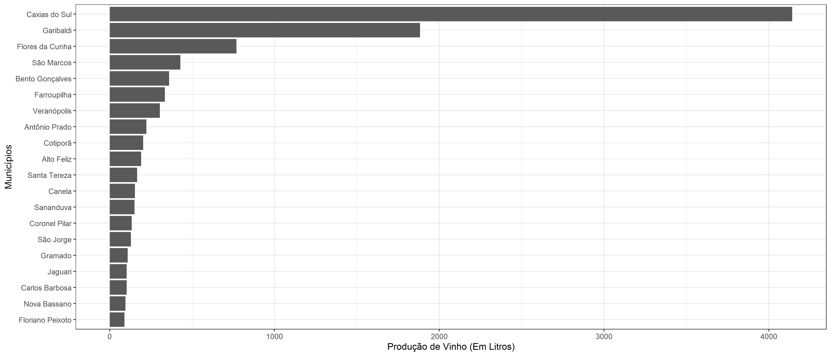Fonte: IBGE, Censo Agropecuário, 2017.

Os municípios que tem áreas delimitadas e produção reconhecida com Indicação Geográfica e melhores classificados, Bento Gonçalves e Farroupilha, ocupam a quinta e sexta posição respectivamente, uma vez que sua produção com certificação está associada aos vinhos finos com maior valor agregados, mas reduzida quantidade por hectares em função da regulamentação produtiva visando à qualidade necessária do produto final.
No Gráfico 02 apresenta-se a produção por área colhida onde novamente a região da Serra Gaúcha e os municípios com IG ou do seu entorno se destacam.
Nos dez municípios que tiveram maior área plantada observa-se que Caxias foi o município que apresentou maior volume de produção, quando se trata de área colhida ficou em quarta posição. Com exceção de Santa Tereza os demais municípios com Indicação Geográfica estão entre os dez com maior área vitivinícola do estado, sendo que as áreas variaram de 1.200ha em Cotiporã a mais de 4.500ha em Flores da Cunha, os 10 municípios com maiores áreas somaram 25.693 hectares.

Gráfico 02 – Os dez municípios com maior área vitivinícola de uva/vinho (ha) - 2017
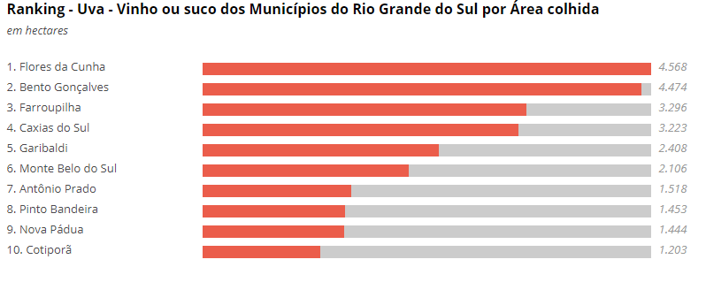
Fonte: IBGE - Censo Agropecuário 2017

A distribuição de plantação de vinhas no Rio Grande do Sul abrange 91% dos municípios do Estado com maior ou menor intensidade de área plantada, de acordo com Facaldi (2016). A autora argumenta que o estado pode ser considerado uma região vitícola em sua essência. Pode-se observar que além das regiões tradicionais que transbordam seus efeitos aos municípios vizinhos, outros municípios ou pequenas regiões podem ser identificados como potenciais produtoras. Assim sendo, a produção vinícola tem uma contribuição importante ao estado e bem como na dinamização da sua economia.
Para verificar como se distribui o valor da produção vinícola no estado selecionou-se no Gráfico 03 os dez municípios mais representativos.
Gráfico 03 – Valor da produção vitivinícola nos dez principais municípios (R$1000) - 2017
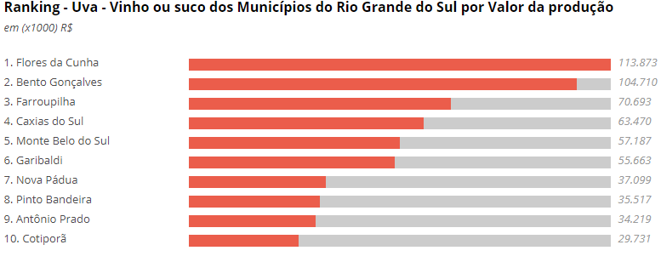Fonte: IBGE - Censo Agropecuário 2017
Embora o estado, como um todo, possa ser considerado uma região vitícola pelo expressivo número de municípios que são produtores, quando analisada a distribuição da produção, observa-se na Figura 01 que a quantidade produzida não é significativa em volume para todos os municípios produtores. A maior produção se concentra nos municípios da Serra Gaúcha e na região da Campanha.

Figura 01 – Quantidade produzida de uva, em toneladas, por municípios RS - 2018
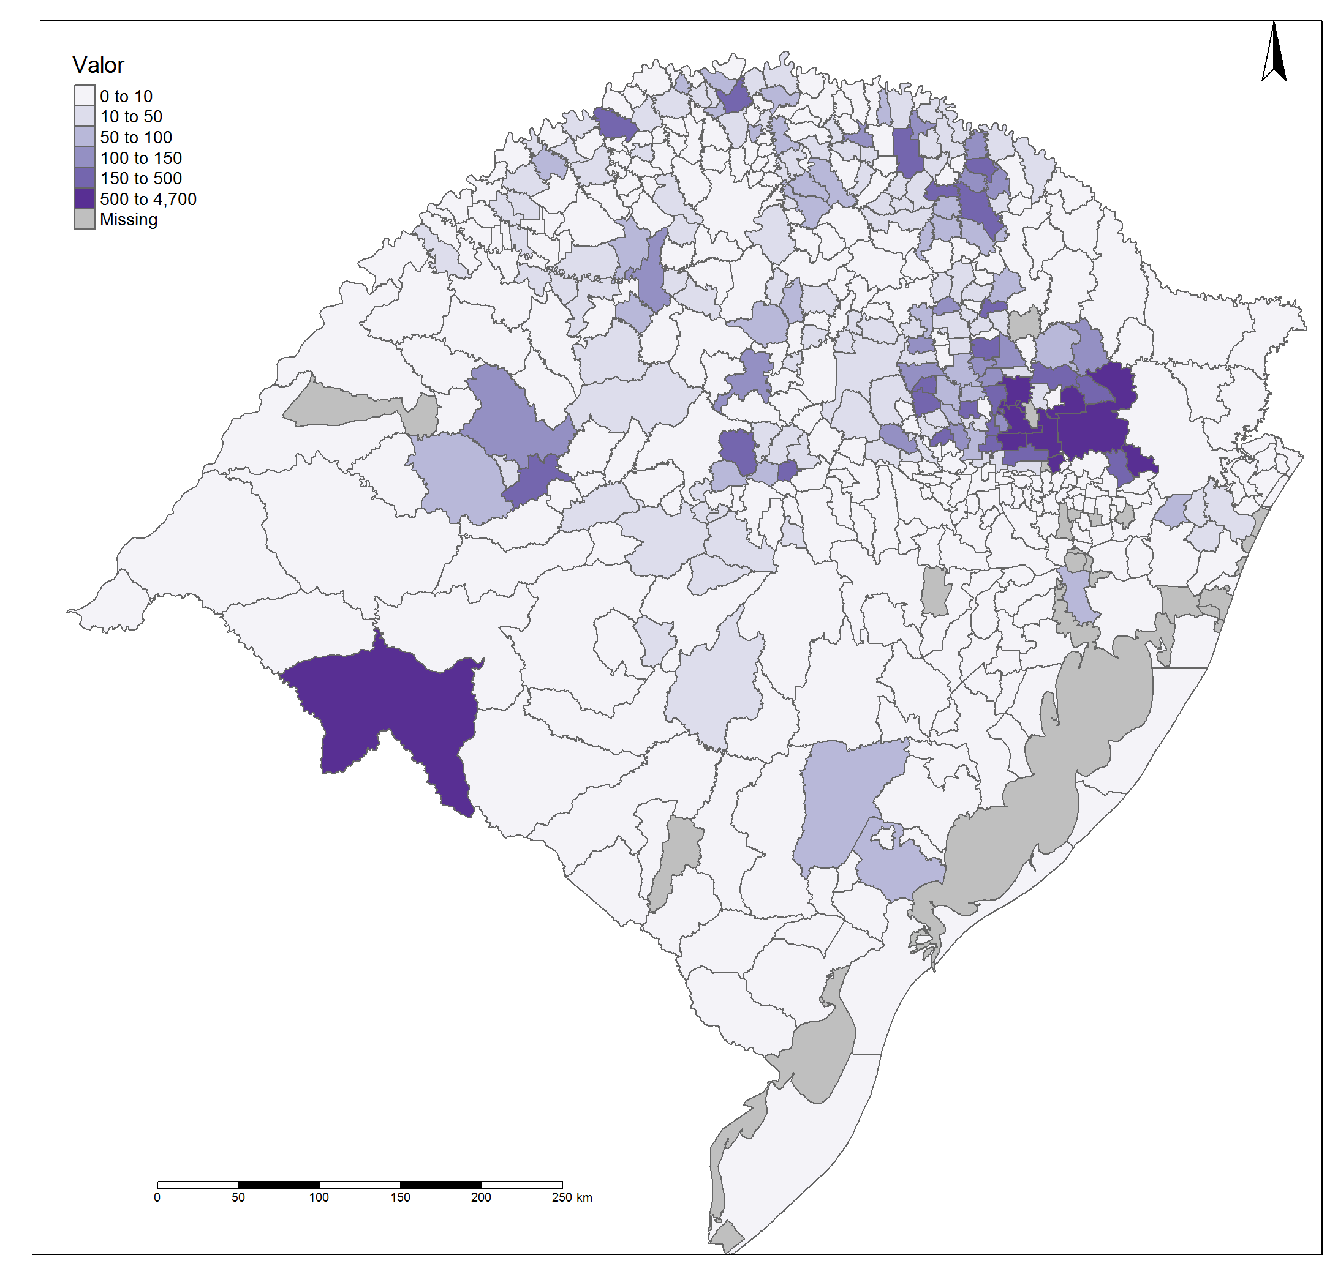
Fonte: SIDRA (2019).

Os dados do Cadastro Vitícola do estado, mostravam que à distribuição da produção no estado, em 2015, somava uma área plantada de 40.336,22 ha e a produção de 758.230,31 toneladas. A microrregião de Caxias do Sul, com 32.305,98 ha representava 80,09% de toda a área ocupada com videiras no estado. A Campanha Central apresenta 2,46% e Serras de Sudeste 1,96% da área, o restante estava descentralizado nos demais municípios. A microrregião de Caxias do Sul tinha uma média de 2,81ha por propriedade, onde poucas propriedades possuíam área vitícola superior a 10ha. Diferente situação era verificada na microrregião da Campanha Central e na Serras do Sudeste, onde a área média com vinhedos está mais concentrada em propriedades acima de 10ha em média (MELLO, 2015).
A região sul do estado, onde se localizam as regiões vinícolas da Campanha Gaúcha e Encosta do Sudeste, localizadas na região sul do estado, sempre teve como característica grandes propriedades rural sendo a agropecuária extensiva um marco da sua atividade econômica, em contraponto, a Região da Serra Gaúcha, no noroeste do estado, foi uma região colonizada por imigrantes oriundos da Itália em sua maioria e as propriedades inicialmente distribuídas aos imigrantes colonizadores já eram reduzidas.
A região da Campanha Gaúcha tinha uma área cultivada de aproximadamente dois mil hectares, o que assegurava uma produção superior a 5,3 milhões de quilos de uvas, responsáveis por 3,86 milhões de litros de vinho produzidos em 17 vinícolas no ano de 2019. Todavia, de forma semelhante ao que ocorre com a produção da região Serra do Sudeste, nem toda a uva produzida na região da Campanha é vinificada na própria região, cerca de 35% dessa produção é processada fora da região, predominantemente na Serra Gaúcha. As condições edafoclimáticas da região da Campanha asseguram uma produção favorável às vitis viníferas e a topografia permite uma maior mecanização nas propriedades (COPELLO, 2015)
Embora o estado, como um todo, possa ser considerado uma região vitícola pelo expressivo número de municípios que são produtores, quando analisada a distribuição da produção, que a quantidade produzida não é significativa em volume para todos os municípios produtores. A maior produção se concentra nos municípios da Serra Gaúcha e na região da Campanha.
Como se observa na Figura 01 os principais municípios produtores se concentram na Serra Gaúcha e a partir desse fato selecionou-se os municípios com maior produção e apresenta-se na Tabela 01 os valores da produção vitícola em relação a produção da lavoura permanente, pois a uva é considerada produção permanente nos dados do IBGE. Onde foi identificado que o maior valor da produção é do município de Flores da Cunha, seguido de Bento Gonçalves e Farroupilha

Tabela 01 – Produção vitivinícola em relação à lavoura permanente em municípios (selecionados) da Serra Gaúcha - 2018*
Municípios | Produção de uva (%) | Produção em (toneladas)
Bento Gonçalves | 92.96 | 89868
Farroupilha | 71.8 | 59840
Flores da Cunha | 94.28 | 109774
Garibaldi | 97.68 | 47600
Monte Belo do Sul | 97.96 | 41283
Nova Pádua | 82.9 | 32321
Pinto Bandeira | 41.88 | 28404
Santa Tereza | 93.16 | 14130
Carlos Barbosa | 65.98 | 3692
Caxias do Sul | 37.74 | 71007
Cotiporã | 93.02 | 37846
Nova Roma do Sul | 87.26 | 24610
São Marcos | 83.14 | 30290
Fonte: SIDRA-IBGE, 2019
*Em relação à lavoura permanente.

Para os municípios que além de produtores reconhecidos também possuem territórios com indicação geográfica, o maior valor em relação à produção de uva está com Caxias do Sul, porém, Caxias é o município que tem menor percentual da lavoura permanente ocupada com uvas, pois outras cultivares da lavoura permanente também são produzidas no município, como exemplo, a maçã. Outro município com participação menor que 50% foi Pinto Bandeira como este é um município de emancipação recente tem-se maior dificuldades de interpretar esse resultado. Em regra geral os municípios da Serra Gaúcha tem na viticultura a sua principal cultura de lavoura permanente.
Quando analisados no conjunto, observa-se que os municípios com indicação geográfica apresentam maiores valores de produção e participação percentual em ralação aos não possuidores. Assim, considerou-se que estes municípios têm maior especialização e dependência da produção de uva do que os demais.
Mas para além da produção é importante pesquisar outros aspectos que estão presentes no território, no caso da vitivinicultura, as pesquisa apontam para um fenômeno particular que foi o aumento do preço das terras em territórios que foram reconhecidas as indicações geográficas e ainda um deslocamento da produção e investimento em outras regiões.

4.2 A valorização da terra agrícola associada à Indicação Geográfica e deslocamento da produção

Um argumento recorrente entre pesquisadores é de que o reconhecimento de uma indicação geográfica, entre outras consequências, resulta em aumento do preço da terra no território delimitado, neste sentido buscou-se averiguar dados sobre o preço de terra para vitivinicultura em municípios que têm indicação geográfica na Serra Gaúcha.
Niederle (2011) destacou que o êxito de algumas vinícolas estaria levando à formação de uma nova elite econômica e a um processo de estratificação social cada vez mais intenso. O aumento do preço das terras, que em alguns casos ultrapassava 500%, era um exemplo desta dinâmica. A sobrevalorização fundiária acarretava em elevação do custo de oportunidade da exploração agrícola, tornando mais atrativo aos agricultores deixarem a atividade e a zona rural. Esse fato era agravado com aumento do processo de integração vertical em curso em quase todas as empresas que estavam se especializando em vinhos finos.
Ao pesquisar a experiência de Bordeaux na França, Andrada (2017) corrobora a associação do aumento do preço das terras em áreas viticolas. Segundo a autora ama das maneiras de avaliar sua valorização é através da evolução do valor da terra e as vinhas de Bordeaux genérico custavam em média de 15.000 a 25.000 euros, enquanto em Pessac-Léognan custa em média 330.000 euros, podendo chegar a mais de 400.000, um preço ao menos dez vezes superior à denominação de origem vizinha de Graves, da qual Pessac-Léognan fazia parte até 1987.
Quanto ao preço das terras para vitivinicultura (valores específicos) os dados da Informa Economics FNP (2015), pelo qual identificou-se que no período compreendido entre 2002 a 2014, o valor das terras usadas para vitivinicultura no município de Bento Gonçalves passou de aproximadamente R$ 10.000,00 para mais de R$ 40.000,00 o hectare, ou seja, uma valorização de mais de 300% no período. Isto representa um ganho médio de aproximadamente 11% ao ano no período em questão. O Gráfico 04 ilustra a valorização nominal do preço da terra dos três principais municípios vitivinícola da Serra Gaúcha.

Gráfico 04 – Preço da terra para vitivinicultura nos municípios de Bento Gonçalves, Caxias do Sul e Garibaldi em R$/ha – 2002-2014
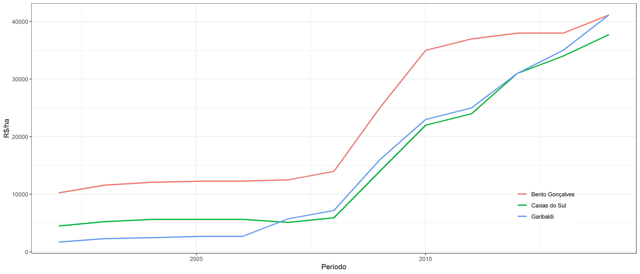Fonte: Elaboração própria a partir de dados de (FNP, 2015).

No município de Caxias do Sul, que tem na produção e uvas e vinhos a base da sua economia agrícola, a valorização da terra foi ainda mais expressiva, passando de R$ 4.500 o hectare em 2002 para mais de R$ 37.000,00 em 2014, o que contabilizou uma valorização superior a 700% no período (INFORMA ECONOMICS FNP, 2015).
Os dados evidenciam um expressivo aumento no valor da terra destinada a vitivinicultura nos três principais municípios da região da Serra Gaúcha, é importante destacar que a terra é considerada o principal recurso na produção vitivinícola pela sua associação ao terroir, além da valorização pelo aspecto abstrato atribuído ao terroir, a terra é considerada como um fator de produção que deve ser incluída ao considerar-se a produção de vinhos ou derivados.
Neste sentido, avalia-se que o aumento no preço da terra, ou seja, um fator de produção se reflete no custo de oportunidade atribuído ao bem produzido, neste caso ao vinho, ou seja, a escolha em produzi-lo em detrimento de outro uso da terra ou produção de outro bem. Essa análise é válida tanto para empresa (vinícola) como para o proprietário rural.
No tocante ao proprietário rural é relevante ponderar que o aumento do preço da terra faz com que o patrimônio seja valorizado, no entanto, seria necessário que o preço pago à produção também aumentasse na mesma proporção ou superior para compensar o custo de oportunidade. Outro aspecto importante que deve ser ressaltado como a região é caracterizada por pequenas propriedades agrícolas, não sendo diferente nos municípios em questão, o impacto social e na sucessão familiar na propriedade rural deveria ser mais bem investigado.
Por se tratar de uma região com característica diferenciada e reconhecida como principal produtora de uva, vinhos e derivados, a valorização da terra assume particularidades na sua valorização que a diferencia de outros municípios especializados em outras atividades agrícolas. Considerando terras agrícolas destinada a outras atividades no Rio Grande do Sul, as taxas anuais de valorização de terras destinadas à vitivinicultura, superam as demais. A Tabela 02 ilustra as taxas anuais de valorização da terra vitivinícola.

Tabela 02 –Taxa anual de valorização de terra para vitivinicultura em municípios da Serra Gaúcha – 2002/2014
Tipo de terra e região | Taxa anual
Terra para viticultura (Caxias do Sul) | 17,78%
Terra para viticultura (Garibaldi) | 27,78%
Terra para viticultura de alta produtividade (Bento Gonçalves) | 11,29%
Terra para viticultura de baixa produtividade (Bento Gonçalves) | 17,93%
Média observada | 18,69%
Fonte: Elaboração própria a partir de dados de Informa Economics FNP, 2015.
Nota: A taxa anual foi calculada pelo método do Compound Anual Growth Rate (CAGR) como uma taxa crescimento geométrico ano de 2002 a 2014.

Analisando-se a valorização da terra para vitivinicultura, observou-se que a média dos três municípios foi de 18,69% ao ano no período. Ainda pode-se destacar na valorização das terras vitivinícolas, no período de 2002 a 2014, que o município de Garibaldi teve a maior valorização da terra com 27% ao ano. Contudo, vale ressaltar que a valorização da terra de alta produtividade em Bento Gonçalves se deve ao fato, de seu preço inicial já possuir uma base maior, ou seja, o valor da terra em Bento Gonçalves é maior do que Garibaldi, conforme se pode notar no Gráfico 04, portanto, mesmo a que a valorização percentual tenha sido menor ainda representou um ganho maior no preço final.
Adicionalmente, observou-se que um ganho expressivo na valorização da terra se deu partir de 2007, conforme o Gráfico 04. Tal fato pode ser associado às indicações geográficas que têm o pressuposto de agregarem valor a terra, e que neste período.
No município de Bento Gonçalves, a distinção entre terras de alta e baixa produtividade se relaciona com o potencial produtivo, remetendo-se a características que possibilitem o aumento da produtividade, tais como disponibilidade de água, qualidade da terra e tipo do relevo da área. Por sua vez, a produtividade é item que faz parte da indicação geográfica. Assim, mesmo com a existência de inúmeros fatores para a valorização da terra, há indícios de que a indicação geográfica corroborou para o aumento do preço de terras nos municípios de Bento Gonçalves, Caixas do Sul e Garibaldi.
Em relação ao aumento expressivo no preço das terras agricultáveis para vitivinicultura esse fenômeno faz com que haja um deslocamento da produção para novas regiões que além das condições naturais e adafoclimática mais favoráveis tem no preço da terra, que é um dos principais fatores de produção e custo iniciais do negócio, um importante fator para o deslocamento da região tradicional que é a Serra Gaúcha para outras regiões.
A pesquisa de Schneider (2006) já destacava essa perspectiva ao abordar a vitivinicultura na região da Campanha Gaúcha e Vale do São Francisco no Nordeste. Para a pesquisadora o fato de a área plantada ter crescido 22% no período de 1990 a 2004, mostrava um crescimento de 5% na região e 270% na região Nordeste.
A Serra Gaúcha possuía no início dos anos 2000, cerca de 13 mil minifúndio com área média de 2ha e mão de obra familiar. Na região da Campanha a uva é cultivada em grandes propriedades e intensiva em capital, ou seja, as duas regiões têm estruturas produtivas bastantes diferenciadas. Além disso, o produtor rural típico da Serra Gaúcha produz mais de uma variedade de uva para redução dos riscos, todavia, essa prática impede maior especialização, dado que há uma demanda maior por determinadas cultivares (SCHNEIDER, 2006).
Ainda sobre a dinâmica do deslocamento da produção Jeziorny (2015) argumenta que o que ocorre é a exportação ou transbordamento de capital do Vale dos Vinhedos, na Serra Gaúcha, para outros territórios, em especial, a Campanha Gaúcha. Considerando o atual estágio tecnológico do setor vitivinícola, a região da Campanha com topografia favorável, permite a introdução de inovações que aumentem a composição orgânica do capital, reduzindo drasticamente a sua dependência de mão de obra, bem como os custos da produção vitícola, especialmente pela utilização de tratores utilizados na colheita, poda e aplicação de defensivos. O que resulta em ganhos de escala em detrimento da região do Vale dos Vinhedos assentada em pequena propriedade e mão de obra familiar e que em função das condições acidentadas do solo não viabiliza a grande mecanização.
Assim a região da Campanha Gaúcha surge como uma nova e promissora região produtora, juntamente com a Serra Sudeste, o que segundo Ortega e Jeziorny (2011), o que seria resultado do deslocamento de capitais oriundos de vinícolas da Serra Gaúcha, mas também de outros ramos interessados em se valorizar no setor vitivinícola. Para tanto, os autores destacam que a quantidade produzida de uvas nos municípios de Candiota e Santana do Livramento, municípios da Campanha Gaúcha e onde houve grande investimento das duas maiores vinícolas do Vale dos Vinhedos, aumentou 137,82% entre 2000 e 2012. Enquanto que no mesmo período os municípios que formam o Vale dos Vinhedos, o crescimento da produção foi 22,79%. Assim, os autores defendem que na atividade vitícola, não teria como negar que existe um deslocamento da produção de um espaço a outro. Nesse sentido, o excedente de capital oriundo do território do Vale dos Vinhedos estaria a se expandir para outros espaços e muito significativamente, na apropriação do espaço rural da Campanha Gaúcha.

CONSIDERAÇÕES FINAIS

O objetivo do artigo foi discutir a produção vitivinícola do RS e a interrelação desta com a dinâmica territorial e o reconhecimento das indicações geográficas. Os resultados mostram que a produção vitivinícola no estado contribui para o desenvolvimento dos territórios que a produz sendo a principal atividade agrícola dos municípios produtores da Serra Gaúcha e ainda evidencia-se um movimento de deslocamento de produção da região da Serra para Campanha Gaúcha.
Considerou-se que na Campanha a produção vitivinícola incrementa o meio rural como uma atividade inovadora, porém o processo de vinificação que é onde tem-se a maior agregação de valor ao produto, esse é feito em boa parte fora da região (em geral na sede industrial da vinícola na Serra) considera-se esse procedimento como uma fuga de renda da região produtora em detrimento de outra.
A estrutura produtiva é diferenciada em ambas as regiões no que diz respeito ao tamanho das propriedades e condições adafoclimáticas e reconhecimento dos produtos.
A atribuição às indicações geográficas de que estas contribuem no desenvolvimento do território que as abriga pode ser observado na forte relação destas com os seus produtos e a associação de especificidade criada pelo território delimitado e reconhecido.
Também é atribuído as indicações geográficas o aumento no preço das terras, essa condição pode ser favorável pela ótica econômica do ganho de patrimônio, no entanto, a condição de reprodução é questionável pois torna os meios de produção, no caso da terra, muito caros, consequentemente, o custo de oportunidades cria outras opções de uso da terra que não seja efetivamente agrícola e dedicada a vitivinicultura.

REFERÊNCIAS

ANDRADA, D. C de. Sucesso no agronegócio: o caso da denominação de origem protegida Pessac-Léognan em Bordeaux-FR. Trabalho de Conclusão de Curso (Graduação em Ciências Econômicas) – Universidade Federal Rural de Pernambuco, Departamento de Economia, Recife, BR-PE, 2017

DULLIUS, P, R; FROEHLICH, J. M; VENDRUSCOLO; R. Identidade e Desenvolvimento Territorial – estudo das experiências de Indicações Geográficas no estado do RS. Anais... XLVI Congresso da Sociedade Brasileira de Economia, Administração e Sociologia Rural (SOBER). Rio Branco – Acre, 20 a 23 de julho de 2008

FACALDI, I. The geography of vine and wine industry in Brazil: territory, culture and heritage. 39º Congresso Mundial da Uva e do Vinho – Organização Mundial da Uva e do Vinho (OIV). Bento Gonçalves, RS. 2016. Disponível em: http://www.oiv2016.org.br/anais-do-congresso/_source/lista_area_O_12.htm. Acesso em novembro de 2017.

GAMA, F. C. B da. A nova geografia da produção vitivinícola do Brasil: concentração e desconcentração espacial. Rev. Bras. Vitic. Enol., n.10, p.156-165, 2018. Disponível em: https://www.enologia.org.br/default/uploads/revista/revista81.pdf?b777b58003c4424db002db387930ec91.

JEZIORNY, D. L. O papel do progresso técnico na apropriação espacial e construção de territórios vitivinícolas. Anais... 53 Congresso SOBER - Sociedade Brasileira de Economia, Administração e Sociologia Rural. João Pessoa - PB, 26 a 29 de julho de 2015

MAIORKI, G. J.; DALLABRIDA, V. R. A indicação geográfica de produtos: um estudo sobre sua contribuição econômica no desenvolvimento territorial. INTERAÇÕES, Campo Grande, v. 16, n. 1, p. 13-25, jan./jun. 2015. DOI: http://dx.doi.org/10.1590/151870122015101

MELLO, L. M. R de. Comunicado técnico, 192. Vitivinicultura brasileira: panorama 2015. Disponível em: WWW.embrapa.br/uva-e-vinho. Acesso em: outubro de 2017.

MELLO, L. M. R de. Cadastro vitícola do Rio Grande do Sul: 2013 a 2015. Disponível em: https://www.embrapa.br/uva-e-vinho/cadastro-viticola . Acesso em: outubro de 2017.

NIEDERLE, P. A. Compromissos para a qualidade: projetos de indicação geográfica para vinhos no Brasil e na França. Tese (doutorado) Programa de Pós-Graduação de Ciências Sociais em Desenvolvimento, Agricultura e Sociedade. Universidade Federal Rural do Rio de Janeiro, Instituto de Ciências Humanas e Sociais. Rio de Janeiro: 2011

PELLIN, V. Indicações Geográficas e desenvolvimento regional no Brasil: a atuação dos principais atores e suas metodologias de trabalho. INTERAÇÕES, Campo Grande, MS, v. 20, n. 1, p. 63-78, jan./mar. 2019

SCHNEIRDER, L. Dinâmica locacional da vitivinicultura: novas regiões do Rio Grande do Sul e Vale do São Francisco. Dissertação de mestrado. Escola Superior de Agricultura Luiz de Queiroz, Piracicaba, 2006.

ORTEGA, A. C.; JEZIORNY, D. L. Vinho e território: a experiência do Vale dos Vinhedos. Campinas, SP: Editora Alínea, 2011.

PIZZOL, D. R.; SOUSA, S. I de. Memórias do vinho gaúcho. 1 ed. Porto Alegre, RS: AGE, 1vol.:280p., 2014a.

VEIGA, J. E da. A face territorial do desenvolvimento. INTERAÇÕES. Revista Internacional de Desenvolvimento Local. Vol. 3, N. 5, p. 5-19, Set. 2002. DOI: https://doi.org/10.20435/interacoes.v3i5.565

